ГБОУ НПО АМПЛ-77

«Формирование здорового образа жизни на уроках биологии»

Конспект статьи

Николаевой Ирины Сергеевны

Санкт-Петербург
2012
Содержание

Введение……………………………………………………………………………3
1. Теоретические вопросы ЗОЖ
1. 1 Понятие здорового образа жизни и его составляющие……………….....5
1.2 Здоровьесберегающие технологии в общеобразовательном процессе…10

1.3Педагогическая концепция здоровьесозидающей функции образования…12

2. Опыт и методика проведения уроков биологии
2.1. Методика проведения занятий, направленных на формирование потребности сохранения и укрепления здоровья человека............................19
3. Заключение…………………………………………………………………....28
Литература……………………………………………………………………….29

Введение

Здоровье — понятие комплексное. Оно зависит от социально-экономического положения детей, экологической обстановки в местах их проживания, качества питания, медицинского обслуживания, профилактической работы с детьми медиков и педагогов, системы оздоровительных учреждений.
В соответствии с Законом Российской Федерации «Об образовании» здоровье человека отнесено к приоритетным направлениям государственной политики в области образования. Это тем более важно, что по данным Госкомэпиднадзора России лишь 14% детей практически здоровы, 50% имеют функциональные отклонения, 35 — 40% — хронические заболевания. У многих школьников наблюдается дисгармоничное физическое развитие (дефицит массы тела, снижение показателей мышечной силы, емкости легких и др.), что создает проблемы с общей работоспособностью подрастающего поколения.
Пагубное влияние на здоровье оказывают алкоголь, наркотики, табак. Около 7,5 млн. детей России страдают заболеваниями нервно-психической сферы.
Выдвижение проблемы здоровья в число приоритетных задач общественного и социального развития обусловливает актуальность теоретической и практической ее разработки, необходимость выработки методических и организационных подходов к сохранению здоровья, его формированию и развитию.
Решению данных проблем в образовательной области в наибольшей степени способствует курс биологии в общеобразовательных учреждениях. Обусловлено это тем, что современная биология рассматривает организм в единстве со средой существования и с условиями жизни, во взаимоотношении с другими организмами, с которыми он прямо или косвенно связан. Необычайно высокие темпы развития биологии в последние десятилетия сопровождаются быстро возрастающим ее значением в жизни человека.
Биология в настоящее время не только остается теоретической основой здравоохранения, но и открывает возможности и перспективы его развития.
Изучение теоретической литературы по теме исследования привело к выводу о существующем противоречии между необходимостью организации в учебном процессе пропаганды здорового образа жизни, внедрением здоровье- сберегающих технологий и отсутствием в практике работы образовательных учреждений целенаправленной работы по их внедрению и реализации. В практике учителей, как правило, работа, направленная на сохранение здоровья человека ведется эпизодически, отсутствует систематическая работа в этом направлении в процессе обучения.
Возникшее противоречие и актуальность проблемы обусловила выбор темы статьи: «Формирование здорового образа жизни на уроках биологии».
Цель исследования: теоретически обосновать и разработать методику проведения уроков биологии, направленных на возможность применения знаний, полученных в ходе изучения биологии для сохранения и улучшения здоровья человека и соблюдения правил здорового образа жизни.
Определение темы, проблемы и цели исследования позволили определить объект исследования: процесс обучения биологии.
Предмет исследования – значение знаний об особенностях строения и жизнедеятельности организма человека как условие сохранения и улучшения здоровья человека.
В этом исследовании я руководствовалась гипотетическим предположением о том, что усвоение знаний об особенностях строения и жизнедеятельности человека в процессе изучения курса биологии способствуют осознанию обучающимися значения здорового образа жизни для сохранения и улучшения здоровья человека.
Исходя из объекта, цели, предмета исследования можно выделить следующие задачи:
- Раскрыть сущность здорового образа жизни и его составляющие.
- Изучить особенности здоровьесберегающей и здоровьесозидающей технологии.
- Разработать методику проведения уроков, внеклассных мероприятий по биологии, направленных на пропаганду здорового образа жизни, сохранения и укрепления здоровья человека.
Для решения поставленных задач был использован комплекс методов исследования: теоретический анализ психолого–педагогической и специальной литературы и опыта учителей по теме исследования; изучение и анализ методических пособий, анализ и обобщение материала, наблюдение.
Методологической основой исследования являются теоретические положения о: медико-социальных и психолого-педагогических аспектах формирования здоровья населения России (Р.И Айзман, П.К. Анохин, Э.М, Казин, Б.П. Невзоров, Н.А. Литвинова и др.); валеологических аспектах образования (Г.К. Зайцев, Г.Н.Сердюковская, С.М.Громбах и др.); здравоохранительных педагогических технологиях доктора В.Ф. Базарного, методических аспектах обучения предмету биологии в средней общеобразовательной школе (Н.М. Верзилин, В.М. Корсунская, И.Н. Пономарева, В.П. Соломин, Г.Д Корсунская и др.).
База исследования: ГБОУ НПО АМПЛ-77.
Исследование проводилось в три этапа:
1 этап - подготовительный включал в себя определение целей, задач исследования, изучение психолого-педагогической литературы по теме исследования, создания плана, теоретической части исследования (создание чернового варианта первой главы);
2 этап -экспериментальный – разработка и проведение уроков биологии, направленных на пропаганду здорового образа жизни, сохранения и укрепления здоровья человека, формулировка выводов;
3 этап - оформление статьи.
Практическая значимость исследования заключается в возможности применять его результаты в практике педагогов при организации учебного процесса в системе школьного и НПО.

1. Теоретические вопросы ЗОЖ

1. 1 Понятие здорового образа жизни и его составляющие
Охрану здоровья детей можно назвать приоритетным направлением деятельности всего общества, поскольку лишь здоровые дети в состоянии должным образом усваивать полученные знания и в будущем способны заниматься производительно-полезным трудом.
Существует более 300 определений понятия "здоровье". Согласно определению Всемирной организации здравоохранения, здоровье - это состояние полного физического, психического и социального благополучия, а не только отсутствие болезней или физических дефектов.
Физическое здоровье:
· это совершенство саморегуляции в организме, гармония физиологических процессов, максимальная адаптация к окружающей среде (педагогическое определение);
· это состояние роста и развития органов и систем организма, основу которого составляют морфологические и функциональные резервы, обеспечивающие адаптационные реакции (медицинское определение).
Психическое здоровье:
· это высокое сознание, развитое мышление, большая внутренняя и моральная сила, побуждающая к созидательной деятельности (педагогическое определение);
· это состояние психической сферы, основу которой составляет статус общего душевного комфорта, адекватная поведенческая реакция (медицинское определение).
Социальное здоровье - это здоровье общества, а также окружающей среды для каждого человека.
Нравственное здоровье - это комплекс характеристик мотивационной и потребностно-информативной сферы в жизнедеятельности, основу которого определяет система ценностей, установок и мотивов поведения индивида в обществе.
Духовное здоровье - система ценностей и убеждений.
В характеристике понятия "здоровье" используется как индивидуальная, так и общественная характеристика.
В отношении индивида оно отражает качество приспособления организма к условиям внешней среды и представляет итог процесса взаимодействия человека и среды обитания. Здоровье формируется в результате взаимодействия внешних (природных и социальных) и внутренних (наследственность, пол, возраст) факторов.
Здоровье человека, в первую очередь, зависит от стиля жизни. Этот стиль персонифицирован. Он определяется социально-экономическими факторами, историческими, национальными и религиозными традициями, убеждениями, личностными наклонностями. Здоровый образ жизни объединяет все, что способствует выполнению человеком профессиональных, общественных, семейных и бытовых функций в оптимальных для здоровья условиях и определяет направленность усилий личности в сохранении и укреплении индивидуального и общественного здоровья.
Здоровый образ жизни:
- благоприятное социальное окружение;
- духовно-нравственное благополучие;
- оптимальный двигательный режим (культура движений);
- закаливание организма;
- рациональное питание;
- личная гигиена;
- отказ от вредных пристрастий (курение, употребление алкогольных напитков, наркотических веществ);
- положительные эмоции.
Приведенные характеристики позволяют сделать вывод, что культура здорового образа жизни личности - это часть общей культуры человека, которая отражает его системное и динамическое состояние, обусловленное определенным уровнем специальных знаний, физической культуры, социально-духовных ценностей, приобретенных в результате воспитания и самовоспитания, образования, мотивационно-ценностной ориентации и самообразования, воплощенных в практической жизнедеятельности, а также в физическом и психофизическом здоровье.
Забота о физическом состоянии человека приобретает особую значимость в наше тяжелое с экологической точки зрения время. Все большее количество людей начинает бережно относиться к сохранению собственного здоровья, к его улучшению. Средством для выполнения такой задачи является ведение здорового образа жизни.
Для того чтобы ответить на вопрос о том, что же такое здоровый образ жизни, необходимо рассмотреть все его составляющие. Авторы проанализированных мною работ отмечают различное их количество. Однако можно выделить некоторые базовые компоненты, на основе которых и строится ведение здорового образа жизни. К ним относятся:
• Рациональное питание.
• Физическая активность.
• Общая гигиена организма.
• Закаливание.
• Отказ от вредных привычек.
Здоровый образ жизни – это сложившийся у человека способ организации производственной, бытовой и культурной сторон жизнедеятельности, позволяющий в той или иной мере реализовать свой творческий потенциал.
Рациональное питание. Данный компонент рассматривается как один из важнейших критериев здорового образа жизни. Ведь несомненно то, что питание выполняет одну из главнейших функций в обеспечении жизнедеятельности человеческого организма. Рациональное питание, построенное на научных основах, обеспечивает нормальное развитие организма. Оно служит, предупреждая многие болезни, мощным профилактическим средством .
Нерациональное же питание напротив заметно повышает риск возникновения заболеваний.
Ежедневный рацион человека должен быть строго сбалансирован. Он должен содержать в достаточном количестве и оптимальном соотношении все необходимые организму вещества. А для этого ему нужно быть разнообразным. В него должны входить продукты самых разных групп: зерновые, стручковые плоды, продукты животного происхождения (нежирные), овощи и фрукты.
Физическая активность. Это второй базовый компонент здорового образа жизни. Физические упражнения по праву входят в систему здорового образа жизни, так как без физической активности состояние человека значительно ухудшается, и не только физическое, но и психическое, снижаются интеллектуальные возможности человека (врачи утверждают, что умственная работа должна в полной мере компенсироваться физической).
Общая гигиена организма. Гигиена организма связана, прежде всего, с поддержанием чистоты кожного покрова. Проблема чистоты кожного покрова весьма актуальна для человека, так как: примерно 2,5 млн. потовых и сальных желез выделяют около 0,5 л пота и около 20г сала в сутки, в поверхностных слоях кожи идет непрерывное обновление клеток, на грязной коже могут иметься вредные для здоровья человека микроорганизмы. При загрязнении кожи засоряются выводные протоки потовых желез, и нарушается способность организма к терморегуляции. На грязной коже легко развиваются грибковые заболевания, лечение которых требует много времени .
Закаливание. Это достаточно широкое понятие также входит в общую концепцию здорового образа жизни. Раньше под закаливанием понимали прежде всего или даже исключительно привыкание организма к холоду. Сейчас это понятие истолковывают более широко - закаливание означает укрепление сопротивляемости организма к любым факторам внешней среды, вызывающим состояние стресса, т.е. напряжение.
К таким факторам относятся низкая и высокая температура воздуха, чрезмерно пониженная или повышенная влажность, резкие изменения атмосферного давления и т.д. Однако наиболее важным остается все же закаливание к чрезмерному охлаждению, а иногда и к перегреванию .
Неоднократное охлаждение тела повышает стойкость к холоду и позволяет в дальнейшем сохранять тепловое равновесие организма даже тогда, когда человек сильно замерз.
Способы закаливания против холода всем давно известны. Это воздух, вода и солнце в совокупности с физическими упражнениями.
Эффект закаливания недолговечен, он длится только во время закаливания организма и недолго после него, поэтому закаливание должно быть постоянным и последовательным, им следует заниматься ежедневно.
Отказ от вредных привычек. Прежде всего, необходимо отметить, что в идеальном случае здоровый образ жизни предполагает не отказ от вредных привычек, но изначальное их отсутствие. Если же по каким-то причинам они уже имеются у человека, то необходимо принять все меры, чтобы освободить данного индивида от столь пагубных для него самого пристрастий.
К вредным привычкам относят употребление алкоголя и табакокурение, причем в литературе курение представляется как более распространенная привычка, а следовательно и как большее зло для человека.
Курение подвергает опасности многие жизненно важные органы. Курильщики рискуют получить легочные заболевания, а также подвергаются повышенной опасности ишемической болезни сердца и инсульта. Сигареты ускоряют сужение артерий, уменьшают содержание кислорода в крови на целых 15%, а, следовательно, создают перегрузку всей сердечно-сосудистой системы
Не менее вреден для организма и алкоголь. У тех, кто злоупотребляет им, чаще встречается повышенное артериальное давление. Ну а то, что алкоголь разрушает печень, известно всем. Особенно прискорбен тот факт, что алкоголь и табак отрицательно влияют на врожденные характеристики детей и могут вызвать серьезные отклонения в их развитии.
Для тех, кто хочет бросить пить и курить особое значение имеет здоровый образ жизни в целом. Регулярные физические упражнения, рациональное питание в большой степени способствуют преодолению вредных привычек.
Итак, рассмотрев основные критерии здорового образа жизни, мы можем подвести некоторый итог нашим рассуждениям. Мы выяснили, что здоровый образ жизни - это совокупность профилактических мер, направленных на предотвращение заболеваний, укрепление всех систем организма и улучшение общего самочувствия человека .
Ответственное отношение к здоровью - это достаточно сложное психическое новообразование. Оно включает:
- отношение к здоровью как к ценности;
- формирование представлений о себе как о здоровом человеке;
- переживание возможности утраты здоровья, мысль об этом должна вызывать тревогу;
- способность использовать в поведении всю информацию, которая служит сохранению и укреплению здоровья, причем энергия опасения должна преобразовываться в энергию действия;
- конкретные привычки здорового образа жизни.
Показателем сформированности такого новообразования являются прочные знания о способах сохранения здоровья, умение анализировать свои поступки и образ жизни с точки зрения их влияния на состояние здоровья, наличие умений проводить самонаблюдения. Важно уметь контролировать и оценивать функциональное состояние организма или отдельных систем органов, с тем чтобы своевременно выявлять отклонения и проводить коррекцию (это простые оздоровительные действия: закаливание, тренировка, регуляция массы тела путем изменения рациона питания, снятие напряжения с помощью изменения режима дня, выполнения релаксационных упражнений).

Необходимость введения здравовьесозидательного воспитания обусловилась также пониманием того, что только с самого раннего возраста можно привить детям основные знания, навыки и привычки в области охраны здоровья, которые впоследствии превратятся в важнейший компонент общей культуры человека и окажут влияние на формирование здорового образа жизни всего общества.

Ведение здорового образа жизни предполагает не хаотическое использование различных методик, но применение индивидуального, тщательно подобранного плана. Здоровый образ жизни не предполагает какую-то специальную физическую подготовку, его принципы рассчитаны на использование их обычным человеком с целью поддержания работоспособности и нормализации жизнедеятельности организма.

1.2 Здоровьесберегающие технологии в общеобразовательном процессе

Традиционная организация образовательного процесса создает у школьников постоянные стрессовые перегрузки, которые приводят к поломке механизмов саморегуляции физиологических функций и способствуют развитию хронических болезней.
Решить эту проблему позволяет использование здоровьесберегающих технологий, методик и программ, которые должны носить системный характер и ориентировать образовательную программу на восстановление, сохнанение и преумножение индивидуального здоровья школьников.
Приведу классификацию по Н.К. Смирнову.

1. Медико-гигиенические технологии (МГТ)
К медико-гигиеническим технологиям относятся контроль и помощь в обеспечении надлежащих гигиенических условий в соответствии е регламентациями СанПиНов. Медицинский кабинет школы организует проведение прививок учащимся, оказание консультативной и неотложной помощи обратившимся в медицинский кабинет, проводит мероприятия по санитарно-гигиеническому просвещению учащихся и педагогического коллектива, следит за динамикой здоровья учащихся, организует профилактические мероприятия в преддверии эпидемий (гриппа) и решает ряд других задач, относящихся к компетенции медицинской службы.
Участие врача или медицинской сестры необходимо при проведении психолого-педагогических консилиумов, на которых решаются вопросы, касающиеся отдельных учащихся с проблемами здоровья. Занятия по программе «Лечебная педагогика» должны проводиться под контролем и при участии медицинских работников. Создание в школе стоматологического, физиотерапевтического и других медицинских кабинетов для оказания каждодневной помощи и школьникам, и педагогам, проведение занятий лечебной физической культуры, организация фитобаров и т.п. – тоже элементы этой технологии.
2. Физкультурно-оздоровительные технологии (ФОТ)
Направлены на физическое развитие занимающихся: закаливание, тренировку силы, выносливости, быстроты, гибкости и других качеств, отличающих здорового. тренированного человека от физически немощного. Реализуются на уроках физической культуры и в работе спортивных секций.
3. Экологические здоровьесберегающие технологии (ЭЗТ)
Направленность этих технологий – создание природосообразных, экологически оптимальных условий жизни и деятельности людей, гармоничных взаимоотношений с природой. В школе это – и обустройство пришкольной территории, и зеленые растения в классах, рекреациях, и живой уголок, и участие в природоохранных мероприятиях.
4. Технологии обеспечения безопасности жизнедеятельности (ТОБЖ).
Их реализуют специалисты по охране груда, защите в чрезвычайных ситуациях, архитекторы, строители, представители коммунальной, инженерно-технических служб, гражданской обороны, пожарной инспекции и т.д. Поскольку сохранение здоровья рассматривается при этом как частный случай главной задачи – сохранение жизни, то требования и рекомендации этих специалистов подлежат обязательному учету и интеграции в общую систему здоровьесберегающих технологий. Грамотность учащихся по этим вопросам обеспечивается изучением курса ОБЖ, педагогов – курса «Безопасность жизнедеятельности», а за обеспечение безопасности условий пребывания в школе отвечает ее директор.
5. Здоровьесберегающие образовательные технологии (ЗОТ) подразделяются на 3 три подгруппы:
– организационно-педагогические технологии (ОПТ), определяющие
структуру учебного процесса, частично регламентированную в СанПиНах,
способствующих предотвращению состояния переутомления,
гиподинамии и других дезаптационных состояний;
– психолого-педагогические технологии (ПИТ), связанные с непосредственной работой учителя на уроке, воздействием, которое он оказывает все 45 минут на своих учеников. Сюда же относится и психолого-педагогическое сопровождение всех элементов образовательного процесса;
– учебно-воспитательные технологии (УВТ), которые включают программы по обучению грамотной заботе о своем здоровье и формированию культуры здоровья учащихся, мотивации их к ведению здорового образа жизни, предупреждению вредных привычек, предусматривающие также проведение организационно-воспитательной работы со школьниками после уроков, просвещение их родителей.
Отдельное место занимают еще две группы технологий, традиционно реализуемые вне школы, но в лоследнее время все чаще включаемые во внеурочную работу школы:
– социально адаптирующие и личностноразвивающие технологии (CAЛPT) включают технологии, обеспечивающие формирование и укрепление психологического здоровья учащихся, повышение ресурсов психологической адаптации личности. Сюда относятся разнообразные социально-психологические тренинги, программы социальной и семейной педагогики, к участию в которых целесообразно привлекать не только школьников, но и их родителей, а также педагогов;
– лечебно-оздоровительные технологии (ЛОТ) составляют самостоятельные медико-педагогические области знаний: лечебную педагогику и лечебную физкультуру, воздействие которых обеспечивает восстановление физического здоровья школьников.
Системный подход предполагает два важных условия решения этих проблем для достижения объединяющей их цели: сохранение и укрепление здоровья учащихся.

1.3 Педагогическая концепция здоровьесозидающей функции образования

В настоящее время в отечественной системе образования идет процесс модернизации, переход от знаниевого подхода к компетентностному, в контексте которого образование должно быть ориентировано на результат.
В этой связи разработчики «Стратегии модернизации содержания общего образования», основываясь на культурологической концепции теории содержания образования М.Н. Скаткина, И.Я. Лернера, В.В. Краевского представляют содержание образования как педагогически адаптированный социальный опыт человечества, изоморфный по структуре (но не по объему) человеческой культуре. В контексте названной стратегии содержание образования состоит из четырех основных элементов: опыта познавательной деятельности, фиксированного в форме ее результатов – знаний; опыта осуществления известных способов деятельности – в форме умения действовать по образцу; опыта творческой деятельности – в форме умения принимать эффективные решения в проблемных ситуациях; опыта осуществления эмоционально-ценностных отношений – в форме личностных.
С позиции компетентностного подхода здоровье есть способность к самосохранению, саморазвитию и самосовершенствованию (В.А. Лищук и Е.В. Мосткова). Ценность такого подхода, прежде всего, в том, что здоровье выступает не как результат влияния внешних условий и сопротивления им, а как проявление внутренней созидательной активности, творчества в процессе жизнедеятельности. Следовательно, здоровье можно рассматривать как целевой ресурс личности, которым можно управлять. У здоровья, как ресурса, должен быть определенный базис. В его роли выступает здоровьесозидающий потенциал.
В этой связи одна из главных задач современной школы – помочь детям осознать ценность здоровья и значение здорового образа жизни (ЗОЖ) для современного человека, сформировать ответственное отношение к собственному здоровью. Для этого учащиеся должны осознать и, главное, принять для себя основные принципы ЗОЖ, а это возможно только в результате целенаправленной совместной работы педагогов, родителей и самого ребёнка. В контексте модернизации образования одной из центральных выступает идея здоровьесозидания, которая ориентирует учащихся на конструирование собственного здоровья на основе механизмов личностной самоактуализации и самореализации.
Основными идеями педагогической концепции здоровьесозидающей функции образования являются: 1) здоровьесозидающая функция образования интегрирует здоровьесберегающую, здоровьеформирующую, здоровьеразвивающую интенциональность образования; 2) в качестве теоретико-методологической основы моделирования индивидуальной программы здорового образа жизни учащихся выступают принципы здоровьесозидающего образования и тип валеологической установки, характер которой определяет базовые стратегии личности в отношении своего здоровья (конструктивные – здоровьесберегающие, здоровьесозидающие и деструктивные, направленные на разрушение своего здоровья); 3) зависимость между типом доминирующего мотива и типом валеологической установки в отношении индивидуального опыта здоровьесбережения, здоровьесозидания, здоровьеформирования и здоровьеразвития определяется следующим: в основе построения индивидуальной программы здорового образа жизни лежит доминирующий мотив, с которым связан уровень активности личности в отношении своего здоровья и уровень индивидуальной системы ценностей, обеспечивающих актуализацию ресурсов личности в ходе построения индивидуальных программ оздоровления; 4) реализация здоровьесозидающей функции образования возможна через проектирование векторно-контекстуальной модели развития здоровьесозидающего потенциала личности, которая учитывает особенности актуализации ее ресурсного потенциала в направлении трех базовых компонентов-векторов: метакогнитивные способности, аффективная атрибуция и валеологическая установка, а также основные динамические свойства здоровьесозидающего потенциала в различные периоды онтогенеза и контекст, в котором формируется здоровьесозидающая личностная позиция; 5) в качестве основных показателей сформированности культуры здоровья у учащихся выступают: а) уровень духовно-нравственного развития; б) уровень развития когнитивной сферы; в) уровень развития саногенного мышления; г) оценка здоровьесберегающей деятельности и поведения; д) уровень эстетического развития; е) уровень развития способности к оздоравливающему общению; ж) уровень развития способности к трансляции лучших традиций здоровья; з) уровень творческого развития; 6) эффективность реализации здоровьесозидающей функции образования оценивается на основе сформированности показателей культуры здоровья и выявления степени выраженности у учащихся такого интегрального показателя, как здоровьесозидающая личностная позиция;
В педагогической науке принято выделять следующие функции образования: нормативная, развивающая, регулирующая, воспитывающая, социализирующая и др.
Здоровьесозидающая функция характеризуется таким способом реализации всех компонентов обучения, воспитания и развития в их единстве, которая обусловливает здоровьесозидающую деятельность субъектов образовательного процесса, целенаправленно обеспечивающую достижение планируемого уровня здоровья педагогов и учащихся и формирование у них здоровьесозидающей личностной позиции.
Таким образом, здоровьесозидающая функция образования заключается в формировании у субъектов образовательного процесса опыта здоровьесозидающей деятельности и мотивации к активному поиску оптимальных стратегий, направленных на актуализацию своего здоровьесозидающего потенциала и организацию собственного здорового образа жизни.
Следует отметить, что негативные результаты образования можно преодолеть путем формирования у ребенка ответственного отношения к самому себе: к своему телу, душе и разуму на уровне готовности к здоровьесозидающей деятельности. Эта готовность должна складываться из потребности (хочу) быть здоровым; из способности (могу) строить отношения с самим собой и окружающим миром; и решимости (буду) жить по природосообразным законам. Целесообразно переосмыслить учебно-воспитательный процесс с позиции здоровьесозидания. Для этого все педагоги должны владеть технологиями формирования у школьников опыта сохранения, укрепления и приращения здоровья, стать учителями здоровья.
Таким образом, стратегию реализации здоровьесозидающей функции современного образования можно сформулировать следующим образом: от овладения основными навыками образовательной деятельности, через самопознание, смыслотворчество и самосовершенствование – к самоопределению в отношении к здоровью, выработке здоровьесозидающей личностной позиции и освоению индивидуальных технологий оздоровления.
Для понимания семантики категории «здоровье» важно проанализировать различные подходы к феноменологии здоровья человека:
1) понятие «здоровье», как область человеческой культуры, включает в себя в единстве три составляющие: тело, душу и разум, следовательно, здоровье – это совокупность культуры физической (способности управлять своими движениями, своим телом); культуры физиологической (способности управлять физиологическими процессами в организме и наращивать их резервную мощность); культуры психической (способности управлять своими ощущениями, чувствами, эмоциями); культуры интеллектуальной (способности управлять своими мыслями); культуры духовной (способности управлять своей ценностно-смысловой сферой и реализовать жизненные устремления, связанные с духовным самосовершенствованием);
2) здоровье человека – это результат его собственной деятельности;
3) уровень здоровья определяется запасом, объемом жизненных сил человека; путь здоровья – это путь накопления, сохранения и усиления жизненных сил;
4) здоровье – это уровень адаптивных возможностей организма, его способности адекватно реагировать на внешние воздействия и приспосабливаться к возникающим условиям проживания, это степень устойчивости жизненных сил человека в изменяющихся условиях (экологических, социальных и др.);
5) здоровье каждого человека находится в зависимости от здоровья окружающих его людей;
6) система массового образования является одним из механизмов здоровьетворения ребенка и в целом человечества, ибо почти каждый человек связан с ней всю свою жизнь: когда учится сам, когда учатся его дети и когда учатся его внуки;
7) здоровье есть результат воспитания, а не только лечения, и основным средством научения здоровому образу жизни является образовательная деятельность.
На основе анализа указанных выше подходов выявлена сущностная характеристика здоровья как педагогического феномена, представляющего собой многомерное интегральное личностное образование, в котором отражается уровень культуры отношения личности к окружающему миру во всем многообразии его проявлений, которое детерминируется степенью усилий человека в наращивании своих жизненных сил и обеспечивает формирование устойчивых моделей здоровьесозидающего поведения и деятельности, направленных на гармонизацию его отношений с самим собой, и рассматривается как определяющее условие в формировании готовности субъектов образовательного процесса к здоровьесозидающей деятельности. Термин «творение» употребляем в значении «созидание» и трактуем как деятельное, процессуальное явление, сопряженное с самоактуализацией и формированием здоровьесозидающей личностной позиции. Важными компонентами здоровьесозидающей деятельности являются: саморефлексия (состояния тела, духа и интеллекта); самоцелеполагание (обнаружение нового «Я» самого себя); самопрограммирование (разработка последовательности своих действий по осуществлению себя и поиск ресурсов в себе); самореализация (осуществление процесса выхода на новый образ «Я»).
Учитель может оказать существенное влияние на здоровье учащихся, если в его функции будет входить задача стимулировать детей к здоровью, т.е. умение помогать детям его сохранять, поддерживать, укреплять и наращивать в доступных для них пределах, что является актом человеческой культуры.
В результате поиска эффективных способов преодоления негативного воздействия образовательной деятельности на здоровье учащихся и учителей мы пришли к выводу, что одним из современных средств, обеспечивающим улучшение здоровья учащихся и учителей, является изменение системы взаимоотношений, в которые они вступают в процессе педагогического взаимодействия.
В этой связи при реализации здоровьесозидающей функции образования уделили большее внимание содержательно-функциональным принципам, в которых общие и частные методологические принципы конкретизируются в соответствии с его содержательной и функциональной спецификой:
- принцип холистического подхода к здоровью, требующий учета всех его составляющих (физического, психического, духовного, социального здоровья), а также всего многообразия факторов, оказывающих на него влияние, при разработке содержания образования;
- принцип аксиологической направленности, обеспечивающий формирование в процессе образования ценностного отношения к здоровью, т.е. осознание его как индивидуальной, личностной и социальной ценности, и на основе этого – ответственного отношения к нему, которое выражается в признании, что здоровье человека – это его долг перед собой и обществом;
- принцип акцентуализации деятельностного здоровьесозидания, обусловливающий необходимость формирования в процессе образования систематизированных представлений о практических способах здоровьесозидания и готовности к их регулярному использованию в целях формирования здоровьесозидающей личностной позиции;
- принцип единства образования и самодиагностики здоровья, в соответствии с которым образование ориентирует обучающегося на саморегуляцию здоровьесозидательной деятельности;
- принцип резонансного подхода к организации здоровьесозидающей образовательной деятельности, ориентированный на то, что стимулы, релевантные потребностям или ценностям личности, воспринимаются правильнее и быстрее, чем не соответствующие им;
- принципы здоровьесозидающего мышления, определяющие конструктивно-позитивное отношение человека к миру, обеспечение здоровьесозидающей личностной позиции (принцип самодеятельности; принцип последовательности; принцип взаимозависимости; принцип автономности; принцип взаимообусловленности; принцип постепенности и систематичности);
- принципы здоровьесозидающего поведения, дающие возможность человеку чувствовать себя комфортно в реальности, живя в гармонии и согласии с разными людьми и миром в целом (принцип взаимообозрения; принцип одобрения; принцип согласия; принцип позитивной речевой установки; принцип личностного обращения; принцип взаиморазвития; принцип безусловной любви).

Здоровьесозидающий потенциал – это совокупность условий для поддержания и укрепления личностью, человеком как субъектом собственного целостного здоровья. К внутренним условиям здоровьесозидающего потенциала можно отнести: а) физические (физиологические) факторы, такие как наследственность и существующий уровень эффективности функционирования организма; б) психологические компоненты – знания, мотивация и стремления, установки субъекта в области здоровья. Внешние условия включают в себя социокультурные факторы, которые также можно разделить на две подгруппы: а) факторы материальной среды (воздействия или условия для укрепления здоровья: спортивные сооружения и пр.), а также б) общественная идеология, ориентированная здоровьесозидательно, нейтрально или даже негативно по отношению к здоровью.

Психолого-педагогические условия реализации здоровьесозидающей функции образования в современной школе.
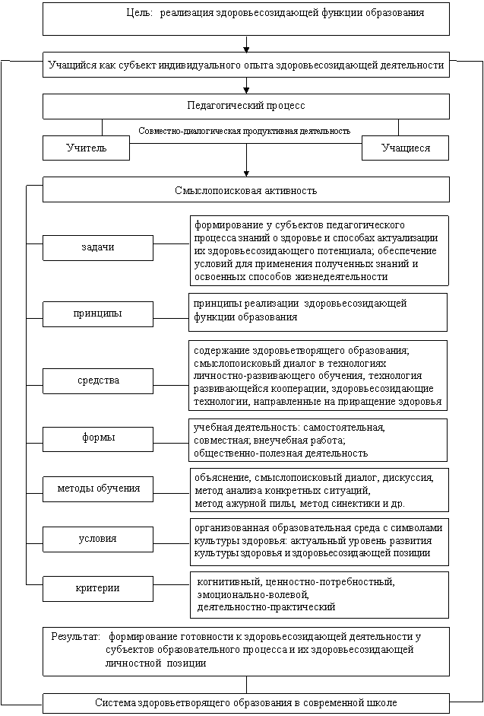 Рис. 1. Концептуальная модель здоровьесозидающей функции образования
В соответствии с разработанной педагогической концепцией здоровьесозидающей функции образования, в основе которой лежат принципы здоровьетворящего образования, можно констатировать, что установка на здоровье не появляется у человека сама собой, а формируется в результате определенного педагогического воздействия, поэтому в структуре здоровьесозидающего обеспечения жизнедеятельности особое значение приобретает воспитательный компонент, сущность которого состоит в «обучении здоровью с самого раннего возраста». В этой связи вести детей по пути здоровья должен тот, кто, во-первых, понимает, что такое здоровье; во-вторых, сам, на собственном примере демонстрирует деятельность, имеющую здоровьесозидающую направленность; в-третьих, сможет помочь ребенку строить свою собственную, соответствующую его индивидуальности, траекторию здорового образа жизни. Такой личностью, способной взять на себя ответственность за формирование у детей готовности к здоровьесозидающей деятельности, может стать педагог, при условии организации необходимого профессионального совершенствования.
Необходимость формирования у учителей здоровьесозидающей личностной позиции обусловливается также низким уровнем их собственного здоровья. Поэтому ведущей целью профессионально-педагогической подготовки студентов, а также аналогичной переподготовки работающих учителей является формирование у них культуры здоровья, которая может выступать в качестве инструмента управления их собственным здоровьем и здоровьем своих воспитанников. Достижение данной цели обеспечивается в процессе решения трех фундаментальных задач: 1) овладения культурным наследием человечества в области здоровья; 2) распредмечивания этого опыта как условия укрепления собственного здоровья; 3) практического овладения способами организации здоровьетворящего образования в современной школе как условия сохранения, поддержания, укрепления и приращения здоровья учащихся.
На основании теоретического изучения проблемы можно сделать следующие выводы:
1. Сущность педагогической концепции здоровьесозидающей функции образования заключается в следующем:
– в разработке содержательно-процессуальных основ формирования здоровьесозидающей личностной позиции субъектов образовательного процесса;
– в выявлении психолого-педагогических детерминант, оказывающих влияние на мотивационно-ценностное отношение к здоровью у субъектов педагогического процесса;
– в определении показателей сформированности культуры здоровья субъектов педагогического процесса, их готовности к здоровьесозидающей деятельности и выраженности у них здоровьесозидающей личностной позиции.
Названная функция образования предусматривает максимально возможную в современных условиях организацию здоровьесозидающего педагогического процесса в школе, содержанием которой является, во-первых, введение в учебный план всех ступеней школы элективного курса «Здоровье человека», направленного на реализацию здоровьесозидающей функции образования, то есть на формирование у школьников культуры отношения к своему здоровью как условию их полноценной самореализации в жизнедеятельности, и, во-вторых,реализация системы мер, способствующих актуализации здоровьесозидающего потенциала у детей и учителей на каждом уроке и обеспечивающих здоровьесозидающий характер их деятельности.
2. Реализация здоровьесозидающей функции образования возможна при построении системы здоровьетворящего образования, в условиях современной общеобразовательной школы организация здоровьетворящего образования должна осуществляется на основе: 1) принятия всеми субъектами образовательного процесса (учителями, учащимися, а также родителями учащихся) здоровья как приоритетной ценности человеческой жизни; 2) формирования у учащихся и учителей компетентности в вопросах формирования здоровьесозидающей личностной позиции; 3) включения учащихся и учителей в активную здоровьесозидающую деятельность в учебное и внеучебное время; 4) развития здоровьесозидающего потенциала у учащихся и учителей; 5) внедрения в образовательный процесс педагогических технологий, обеспечивающих сохранение, укрепление, формирование и приращение здоровья его субъектов; 6) организации образовательного процесса на основе реализации принципов здоровьетворящего образования; 7) включения субъектов образовательного процесса в рефлексивную деятельность, обеспечивающую возможность управления здоровьем как личностным ресурсом.

2. Опыт и методика проведения уроков биологии
2.1. Методика проведения занятий, направленных на сохранение и укрепление здоровья человека

Цель здоровьесберегающих образовательных технологий обучения - обеспечить школьнику возможность сохранения здоровья за период обучения в школе, сформировать у него необходимые знания, умения и навыки по здоровому образу жизни, научить использовать полученные знания в повседневной жизни.
Здоровьесозидающий подход к образованию - подход, подчеркивающий развивающий и формирующий характер влияния образования на здоровье участников образовательного процесса.
Для достижения этих целей большую роль играет предмет «биология», преподавание которого позволяет органично вписывать принципы здоровьесбережения, здоровьесозидания в темы уроков, в различные задания как на уроках, так и во внеурочной деятельности.

Учебный проект « Основы здорового образа жизни».
Автор проекта
Николаева Ирина Сергеевна, преподаватель биологии и географии ГБОУ НПО АМПЛ-77 г. Санкт-Петербурга.
Название проекта
Основы здорового образа жизни.
Краткая аннотация проекта
В соответствии с Законом РФ «Об образовании» содержание образования должно быть ориентировано на самоопределение личности, создание условий для ее самореализации; на развитие гражданского общества; на укрепление и совершенствование правового государства.
При этом содержание образования должно обеспечивать адекватный уровень общей культуры общества, интеграцию личности в системе мировой и национальных культур, содействовать взаимопониманию и сотрудничеству между людьми.
Следовательно, выпускник должен владеть принятыми обществом нравственными и эстетическими нормами, которые станут основой поведения и отношения человека к самому себе, к семье, труду, обществу, государству. Важно добиться, чтобы выпускник наряду с прочными знаниями, трудовыми навыками имел четко выраженные нравственные ориентиры.
Педагогический аспект проблемы состоит в том, чтобы объективные ценности мира сделать предметом осознания, переживания как особых потребностей личности, сделать так, чтобы объективные ценности стали субъективно значимыми, устойчивыми жизненными ориентирами личности, ее ценностными ориентациями.
В системе ценностей приоритетными являются следующие: человек, жизнь, здоровье, здоровый образ жизни, красота, познание, труд, отечество.
Эти группы ценностей можно использовать в построении учебно-воспитательного процесса, решающего задачи формирования ценностных ориентаций учащихся.
Группа ценностей, отражающая «жизнь как глобальную ценность личности и общества», приобретает в настоящее время особую значимость в связи с обострением вопросов экологии, проблемы выживания, дефицита милосердия. В качестве ведущих идей рассматривается жизнь человека. Одним из основных направлений воспитания России является привитие навыков ЗОЖ.
В настоящее время в нашей стране отсутствует мода на здоровье. Понимание ценности здоровья, принятие ЗОЖ, непримиримое отношение к вредным привычкам не возникают сами по себе, их нужно прививать с детства. Наиболее эффективно вести разъяснительную работу в учебных заведениях, поскольку именно в этом возрасте молодежь на всю жизнь вырабатывает отношение ко многим жизненным ценностям.
Я считаю, что данный проект повысит уровень знаний и практических навыков среди обучающихся. Проект выстроен не на запрете и отрицании, а на осознанном, ответственном отношении людей к своему здоровью, подразумевая не только физическое тело, но и духовно-нравственное совершенствование. Актуальность проекта вытекает из необходимости перейти на качественно новый, современный уровень заботы о здоровье нации, пропаганде ценности ЗОЖ и формировании нового общественного сознания.
Использование средств ИКТ позволяет сделать данное мероприятие более наглядными, мобильными и интересными, а самое главное позволяет привлечь к организации большее количество обучающихся.
Цели проекта:
- формирование культуры здорового образа жизни (ЗОЖ) в молодежной среде;
- формирование личной ответственности за состояние своего здоровья и здоровья окружающих людей;
- становление личности в информационно-коммуникационной среде;
- создание учебно-информационного пособия “Вредные привычки”.

Задачи проекта:
Личностные: воспитывать умение работать самостоятельно.
Метапредметные:
- пропагандировать отказ от алкоголя, табака, наркотиков, показывая преимущество здорового образа жизни;
- воспитывать активную жизненную позицию;
- научиться интегрировать полученные знания, развивать навыки публичного выступления, умения вести дискуссию.
Предметные: используя ИКТ показать воздействие вредных привычек на организм человека.

Здоровьесозидающие: создать комфортные условия для учебной деятельности, для активизации мышления обучающихся, для положительного эмоционального настроя.
Вопросы, направляющие проект
Основополагающий вопрос
Влияет ли образ жизни, который мы ведем на состояние здоровья?
Проблемные вопросы
Каковы ценности здорового образа жизни?
Какие привычки и как влияют на здоровье человека?
Выполнение проекта
1 этап. Организационно-подготовительный
Составление плана работы, формулирование вопросов проекта , создание вводной презентации для обучающихся .
2 этап. Обучающий
Выявление предварительных знаний обучающихся по теме проекта , формулирование проблемных вопросов , определение темы каждой группы, определение этапов работы над проектом.
3 этап. Исследовательский
Сбор информации., сохранение результатов в формате Word обучающимися , самостоятельный поиск информации в Интернет , работа с печатными материалами в том числе СМИ , составление плана презентации , оформление результатов исследований с помощью выбранного инструмента презентаций , выпуск стенгазет, самооценивание презентаций участниками проекта, взаимооценка результатов исследований друг у друга .
4 этап. Итоговый.
Защита проекта. Исследования, проведенные в рамках проекта:
влияние никотина на здоровье человека;
влияние наркотиков на здоровье человека;
влияние алкоголя на здоровье человека.
Итоговая конференция и рефлексия по результатам работы.

Стартовая презентация преподавателя
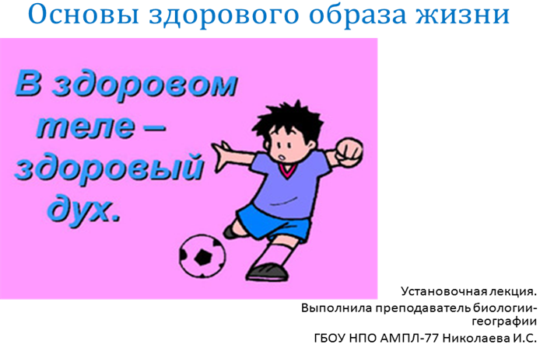
Примеры проектной деятельности обучающихся
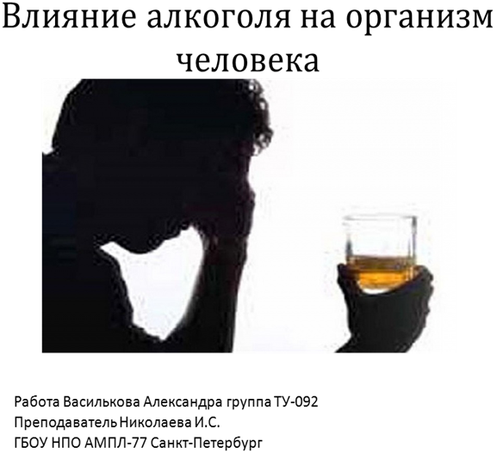

Влияние никотина на здоровье человека.

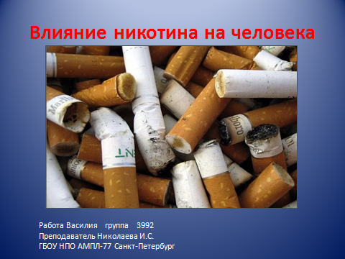

Влияние наркотиков на здоровье человека.

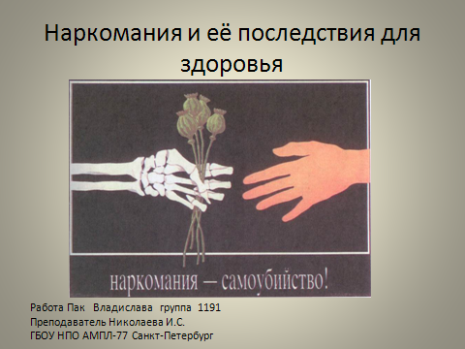

Стенгагета.

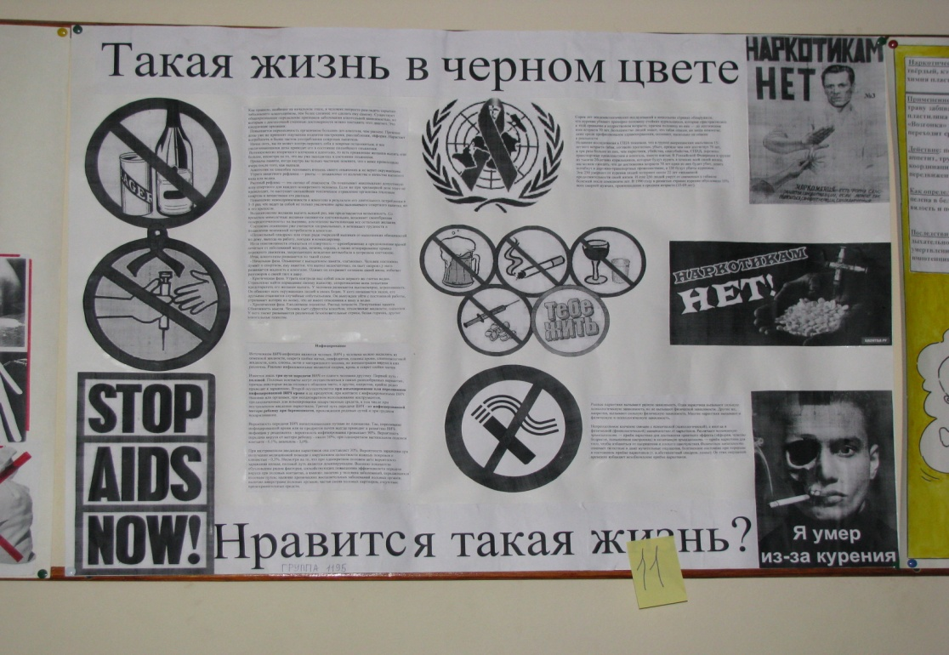

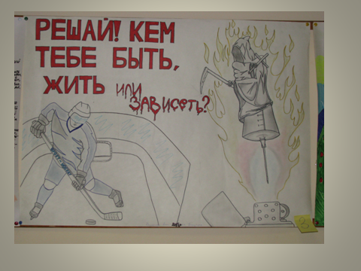

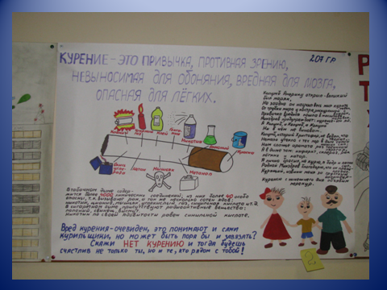

Техническое оснащение
Компьютер, доступ к интернету, проектор ,мультимедийные энциклопедии, фотоаппарат, сканер.
Ожидаемые результаты и достижения:
1. Личностные.
- осознание подростками того, что здоровье – главная составляющая качества жизни;
- осознание своей личной ответственности за своё здоровье и здоровье окружающих.

2. Метапредметные.
- сокращение случаев аддиктивного (саморазрушающего) и дивиантного (отклоняющегося) поведения в учебной и семейной среде;
- повышение интереса подростков к спорту и занятиям спортом;
- развитие творческих способностей.

3. Предметные.
- овладение подростками знаниями о здоровом образе жизни;
- о влиянии алкоголя, никотина, наркотиков на системы органов и
организм , как целостную живую систему.

Заключение
Выдвижение проблемы здоровья в число приоритетных задач общественного и социального развития обусловливает актуальность теоретической и практической части данной работы.
Решению данных проблем в образовательной области в наибольшей степени способствует курс биологии в общеобразовательной средней школе и НПО. Обусловлено это тем, что современная биология рассматривает организм в единстве со средой существования и с условиями жизни, во взаимоотношении с другими организмами, с которыми он прямо или косвенно связан. В процессе работы была теоретически обоснована здоровьесберегающая технология и здоровьесозидательный подход , разработана методика проведения урока биологии, направленного на возможность применения знаний, полученных в ходе изучения особенностей строения и жизнедеятельности организма человека для сохранений здоровья человека и соблюдения правил здорового образа жизни. Таким образом, цель исследования была достигнута.
Задачи поставленные в начале работы были выполнены.
В процессе проведения педагогического наблюдения за обучающимися было установлено, что проведение уроков направленных на пропаганду идеи сохранения и укрепления здоровья и ведения здорового образа жизни, а также самостоятельная работа обучающихся над творческими заданиями и проектами способствует эффективности применения знаний, осознанию значения правил здорового образа жизни для сохранения и укрепления здоровья человека, что служит подтверждением гипотезы.

Литература

1. Гигиенические требования к условиям обучения в общеобразовательных учреждениях: Санитарно–эпидемиологические правила. СанПиН 2.4.2.1178-02 – М.: Федеральный центр Госсанэпиднадзора МЗ РФ, 2002.
2. Гурски С.А. «Внимание наркомания». Москва «Медицина»,1999г.
3. Донецкая Э. Г, Лунёв И. О., Паноморёва Л. А «Актуальные проблемы биологии». Саратов «Лицёй», 2005г.
4. Запороженко В. Г. «Образ жизни и вредные привычки». Москва «Медицина», 1994г.
5. Казьмин В.Д «Курение, мы и наше потомство». Москва «Советская Россия» 1989г.
6. Копыт Н. Я , Скворцова Е.С. «Алкоголь и подросток. Москва «Медицина». 1994г.
7. Маджуга, А.Г. Здоровьетворящее образование / А.Г. Маджуга. – Уфа: РИО РУМНЦ, 2008. – 389 с.
8. Маджуга, А.Г. Концептуальное обоснование проблемы организации процесса здоровьетворящего образования в современной школе / А.Г. Маджуга // Научные исследования: информация, анализ, прогноз: коллективная монография; под общ. ред. проф. О.И. Кирикова. – Воронеж: ВГПУ, 2008. – Кн. 19. – С. 376–392.
9. Маджуга, А.Г. Принципы здоровьетворящего образования и их классификация / А.Г. Маджуга // Педагогика: семья-школа-общество: монография; под общ. ред. проф. О.И. Кирикова. – Воронеж: ВГПУ, 2008. – Кн. 15. – С. 51–76
10. Маюров А.Н. «Табачный туман обмана». Москва. Педагогическое общество России, 2005 г.
11. Маюров А.Н. «Алкоголь – шаг в пропасть» .Москва. Педагогическое общество России, 2005 г.
12. Методические рекомендации: Здоровьесберегающие технологии в общеобразовательной школе: методология анализа, формы, методы, опыт применения /Под. Редакцией М.М Безруких, В.Д.Сонькина. – М.: Триада-фарм. –2002 г.
13.Чумаков Б. Н. «Основы здорового образа жизни». Москва «Педагогическое общество России», 2004г.

